Küberit Reparaturwinkel RW20

Küberit Profile Systems

Eigenschaften

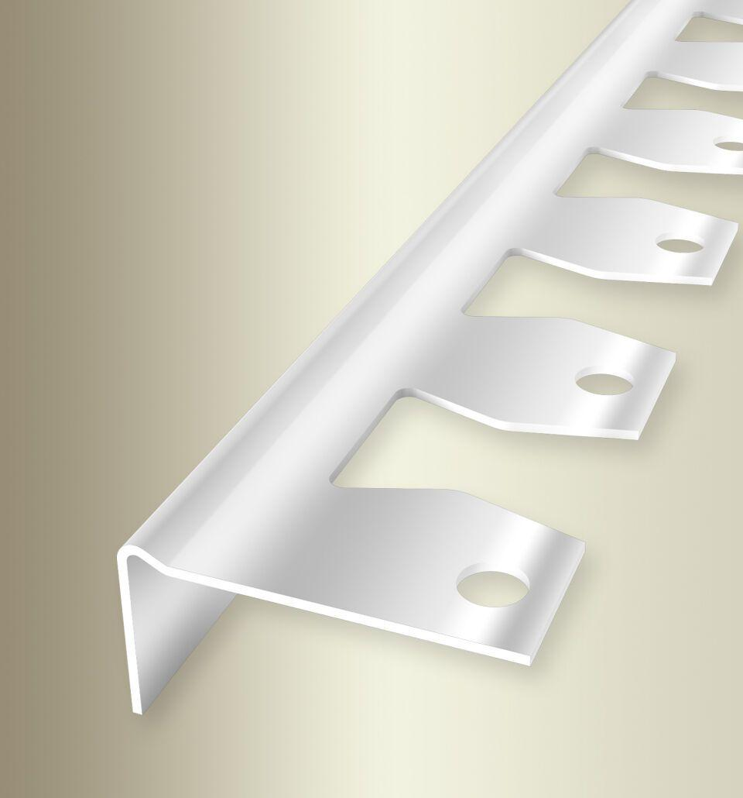

GTIN:

4019907021342

HAN:

14900011

Farbton

silber

Oberfläche

unbehandelt

Profilart

Kantenprofil

Werkstoff

Eisen

Breite (mm)

40,00

Höhe (mm)

20,00

Länge (mm)

1.000,00

Farbtonbezeichnung Hersteller

SV verzinkt